Service ambiance
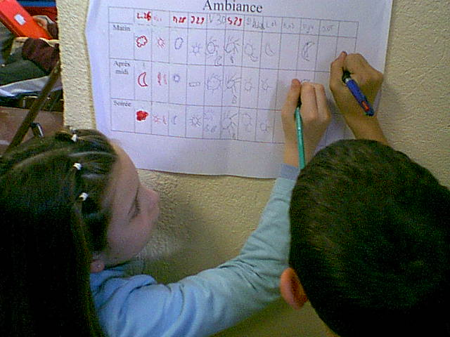
Soleil : moment très agréable
Lune : moment agréable
Nuage blanc : moment quelconque
Nuage gris : moment peu agréable
Orage : moment à oublier
Je note les résultats de notre enquête auprès des autres équipes de la classe. Les responsables ambiances de la classe nous ont indiqué comment ils avaient apprécié la journée de la veille.

Les symboles utilisés sont : le soleil, la lune, le nuage blanc, le nuage gris et l’orage.

On devait marquer 1 symbole pour le matin, 1 pour l’après-midi et 1 pour le soir.

Kamel
